# ASAS HW1 報告

109136501 陳家麒

1. 第一題
2. 根據公式先完成g function後再完成y function會得到這張圖

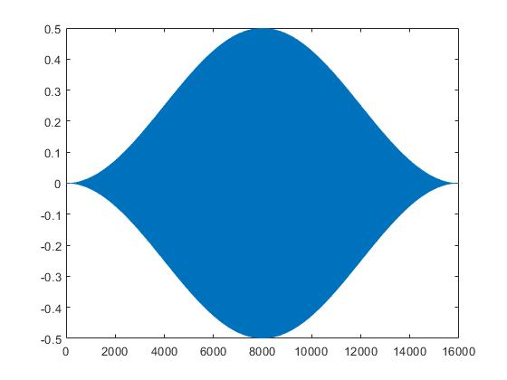

1. 固定Fs = 16000, M=8000， 得到的y聽起來像是麥克風在剛剛打開的聲音，就像圖形一開始小小聲後拉大最後再變小。當我嘗試將f0 從200每次往上調200，聽到的聲音就像音階 do re mi fa so，到3000後就變成爆音了。
2. 我將M從原本8000越調越低，我發現聲音的長度會越來越短。
3. 將sin換成cos後因爲頻率不變所以聽到的聲音是一樣的。
4. 根據作業提供的公式g得到的圖形如下，聽到的聲音會像圖片一樣，聲音就像麥克風爆音一樣。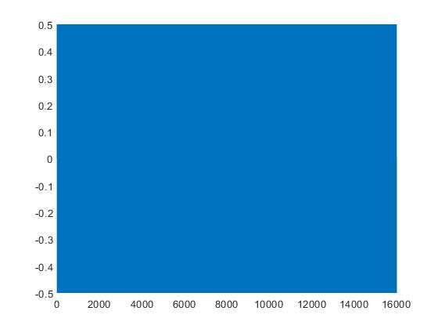
5. 第二題
   1. 根據公式完成 fast Fourier transform(FFT)後聽到的聲音跟第一題一樣。但得到的圖形會是這樣，但其實可以看出第一個圖片範圍是0.5~-0.5，這張圖的頻率也是一樣。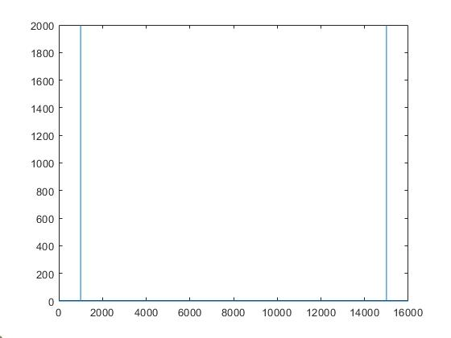
   2. 根據題目給定的方法，要將 abs(Y(k))顯示在db上，一開始我將n設定在0:(2M-1)，得到的圖如下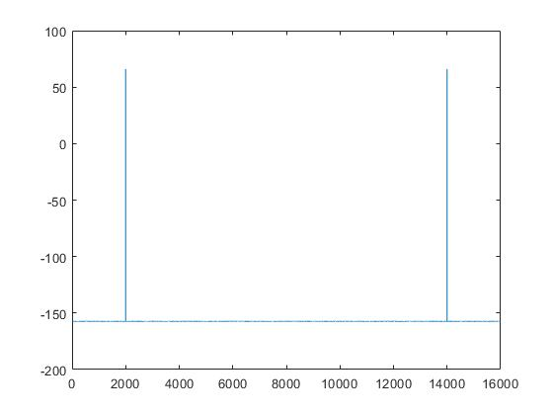

如果將n給定爲1:(2M-1)的到圖會是另一個樣子但實際上這兩張是接近的，因爲乘了log10，第一張圖跟第二張圖震盪大概差了100倍左右。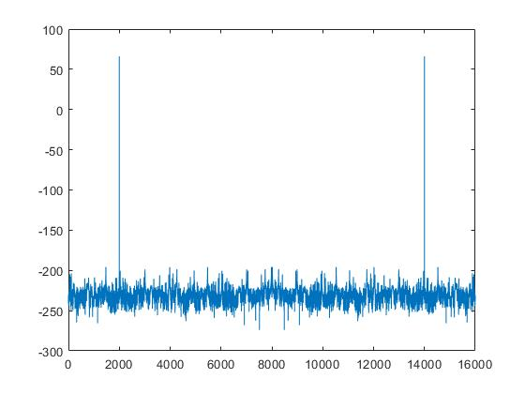

* 1. 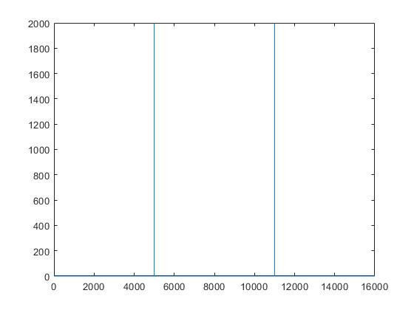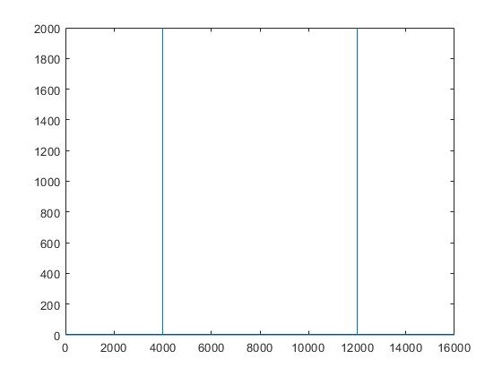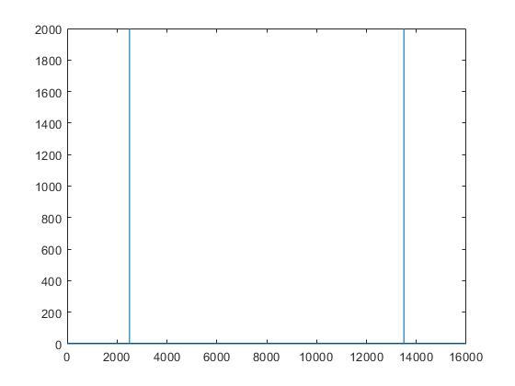下圖是f0 從1000~5000的變化。



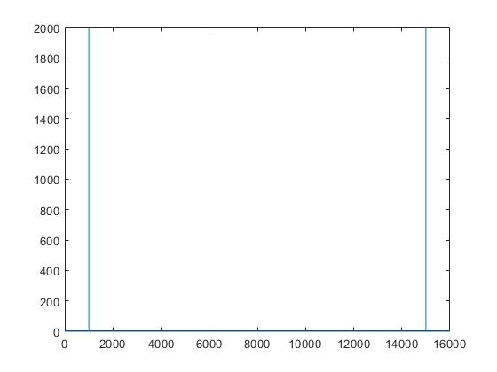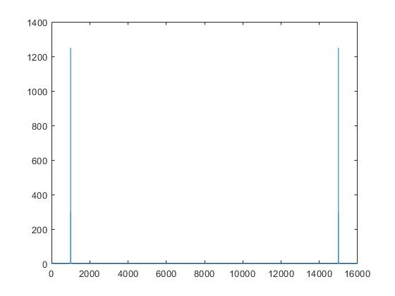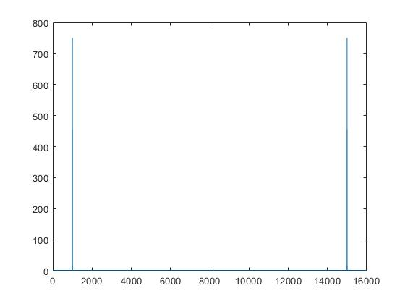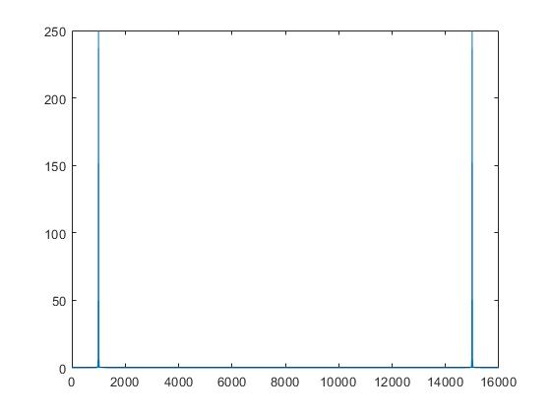將M從1000~8000，可以發現是改變振幅

1. 第三題
   1. 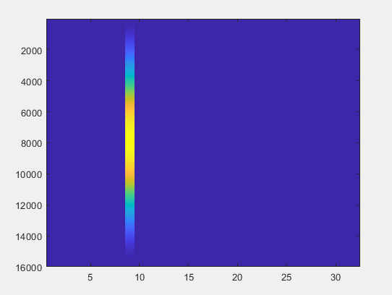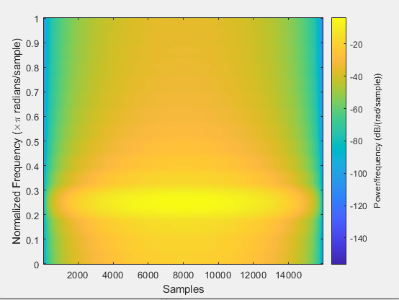根據公式給定的方法來完成short time Fourier transform，且用spectrogram來完成驗證(因爲spectrogram就是stft的函數)，左圖是用spectrogram得到的結果，右圖是我自己算出來的結果。但我不清楚爲什麼我得到的是垂直的。
   2. 我將slash anastasia輸入進去matlab且完成stft的到的圖片如下，因爲他一段吉他的riff，所以的可以看到他的frequency是非常平均的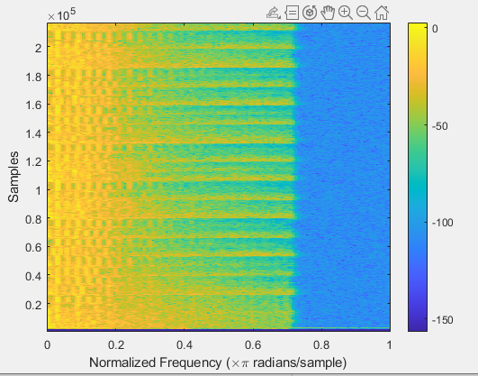
   3. 我在網路上有找到一篇論文在重建訊號從STFT Magnitude(Signal Reconstruction from STFT Magnitude: A State of the Art)，根據論文描述應該是可行的